EHL QuintanoPur Platten

EHL

Eigenschaften

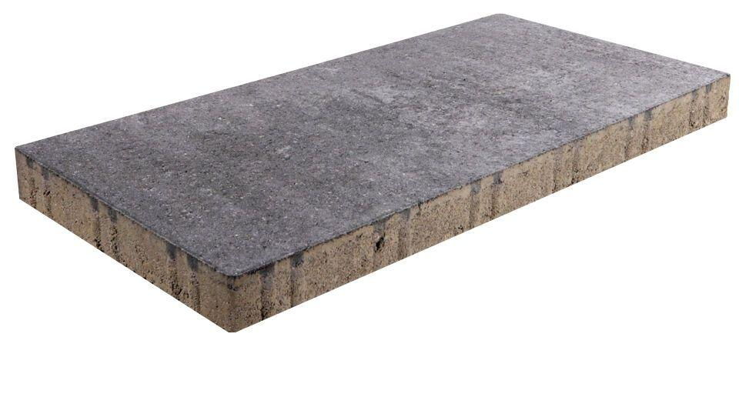

Belastbarkeit

begehbar

Bewertungsgruppe Rutschgefahr

R 13

Farbton

anthrazit, braun, grau

Oberfläche

glatt

Werkstoff

Betonwerkstein

Breite (mm)

300,00

Länge (mm)

600,00